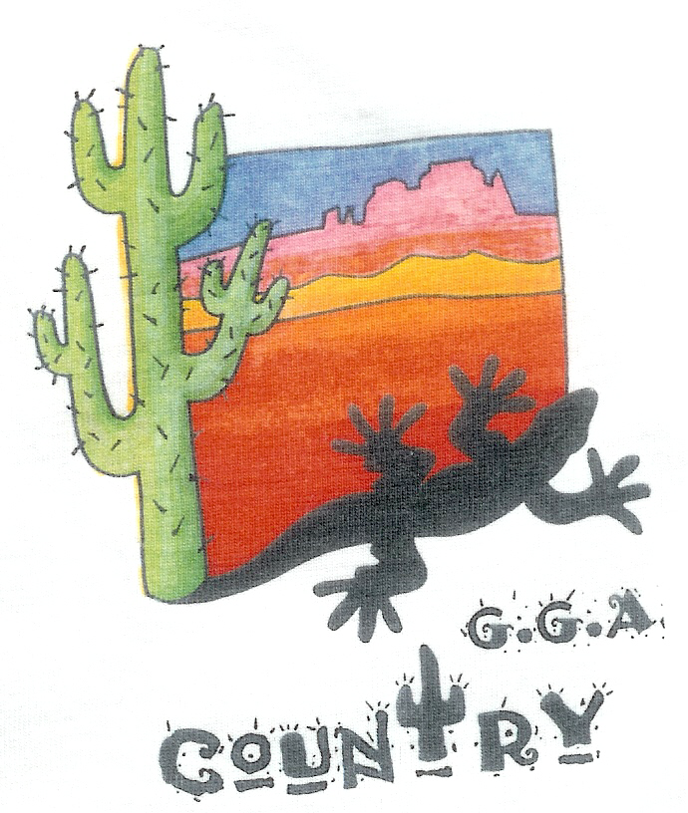

IT ROCKS

Musiques He Rocks - Wynonna (avec Bridge) (132 bpm)
That’d Be Alright - Alan Jackson (136 bpm)
Chorégraphe Peter Metelnick
Type Ligne, 2 murs, 48 temps
Niveau Intermédiaire
Traduction Corinne Weber

Right Rock Step Forward, Right Coaster Step, Left Kick Forward, Heel Switches & Hook

1 - 2 Rock Step D devant (PD devant, revenir sur PG)
3&4 Coaster Step (DGD)
5&6& Kick pied G devant(5), PG près du PD(&), talon D devant(6), PD près du PG(&)
7 - 8 Talon G devant(7), Hook G(8) (lever et croiser PG devant la cheville D)

Left Shuffle Forward, Right Forward, Left Toes Touch Behind, Left Shuffle Back, Right Kick Ball Cross

1&2 Shuffle G en avant (GDG)
3 - 4 Pas D en diagonale, Touche Pointe G derrière PD
5&6 Shuffle G en arrière (GDG)
7&8 Kick Ball Cross D (Kick droit devant, PD à côté du PG, croiser le PG devant le PD)

Toe Struts to the Right, Left Cross Touch, Left Side Touch

1 - 2 Strut D à droite (pointe D à droite, poser le talon)
3 - 4 Strut G croisé devant PD (pointe G croisée devant PD, poser le talon)
5 - 6 Strut D à droite (pointe D à droite, poser le talon)
7 - 8 Touche G croisée devant PD (sans poids), pointe G à gauche

Left Sailor Step, Swivel to the Left, Swivel to the Right with 1/4 Turn Left, Step Turn, Right Shuffle Forward

1&2 Sailor step G (GDG)
3 - 4 Swivel à gauche, Swivel à droite avec ¼ de tour (poids sur le PG)
5 - 6 Pas D devant, Step Turn ½ tour G
7&8 Shuffle D en avant (DGD)

Hip Bumps Left (2x), Hip Bumps Right (2x), Syncopated Side Slide Together (2x), Left to Left Side, Right Touch

1 - 2 Petit pas G à gauche en bougeant les hanches 2 fois à gauche
3 - 4 Ramener le poids sur le PD en bougeant 2 fois les hanches à droite
5&6& Pas G à gauche(5), glisser PD près du PG(&), pas G à gauche(6), glisser PD près du PG(&)
7 - 8 Pas G à gauche(7), touche D près du PG(8)

Right Side Rock Step, Right Sailor Step, Left Sailor Step with ¼ Turn Left, Right Forward, Step Turn

1 - 2 Rock Step D à droite (PD à droite, revenir sur PG)
3&4 Sailor Step D (DGD)
5&6 Sailor Step G avec ¼ de tour à G (PG croisé derrière PD, PD derrière avec 1/4 tour à gauche, PG devant)
7 - 8 Pas D devant, Step Turn ½ tour à G

RECOMMENCER AU DEBUT EN GARDANT LE SOURIRE ! ! !

Note : à la fin du 2ème mur, faire 8 pas supplémentaires (Bridge) sur la musique ’’He Rocks’’ de Wynonna

Right Side Rock Step, Right Sailor Step, Left Side Rock Step, Left Sailor Step

1 - 2 Rock Step D à droite (PD à droite, revenir sur PG)
3&4 Sailor Step D (DGD)
5 - 6 Rock Step G à gauche (PG à gauche, revenir sur PD)
7&8 Sailor Step G (GDG)

